Команда ДЮП «101»
Наш девиз:
Отряд пожарных – наш не большой,
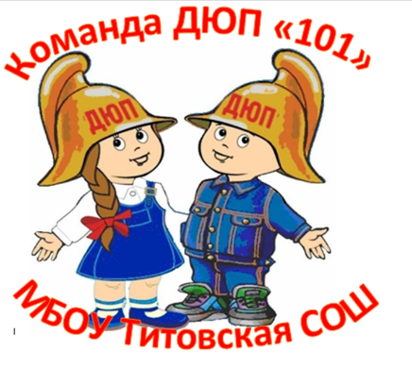
Готов он встретиться с бедой,
Девиз наш главный – выручать,
Спасать, хранить и защищать!
Речевка:
Не думай о пожарных свысока.
Наступит время, сам поймешь, наверное,
Как ДЮПа роль в школе велика,
На вечность, вечность, вечность, на мгновения.

Мальчишки в школьном ДЮПе молодцы,
Лежит на лицах удали отметина.
А девочки у нас, конечно, умницы,
И в медицине, и в огнетушении.

Огонь бушует, сразу не уймешь,
Из крана бьет вода обыкновенная,
Но если ДЮП «101» ты позовешь,
То здесь же все в порядок приведешь!

